南京航空航天大学大学生创新创业项目
申请简易流程
目 录

学生查看

教师查看

学院管理员查看

系统管理员查看

附件一

南京航空航天大学教务处
2016年3月
学生操作部分：
1、学生用自己的学号登录大学生创新训练智能管理系统申请项目，登录后可修改自己的个人密码和补充自己的详细信息。如您的页面显示不正常请参照附件一《关于各个应用系统在不同操作系统版本上浏览器的兼容性问题》
2、学生登录后在流程管理选择项目申报菜单，选择自己所需要的项目类型进行申报。如图1所示：
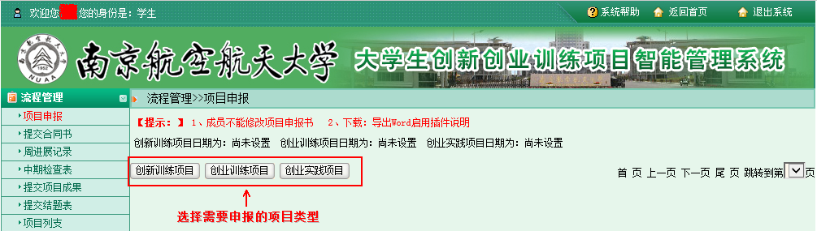
图1
3、学生进入页面后，填写相应的字段信息，若您还不确定填写的内容为定稿可点击暂存如图2所示，暂存后还可以删除或不断修改申请书的内容如图3所示：
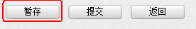
图2
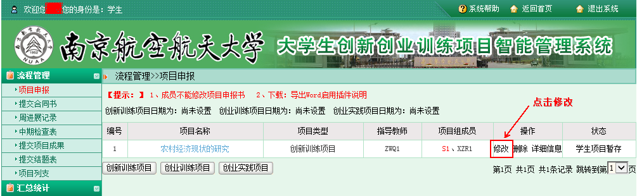
图3
4、确定申报书无内容修改后，点击提交等待审核完成项目申请。
5、待老师审核通过后学院、学校审核立项发布，即项目成功立项。
6、学生项目立项成功后生端会提示未提交合同书，点击进入提交，若没有提交则无法提交中期报告，图4所示：
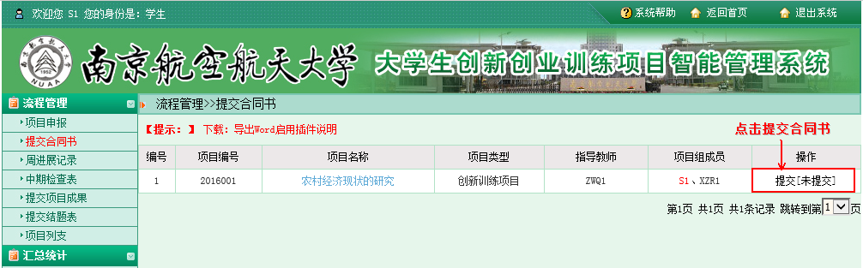
图4
7、学生根据项目的研究周期提交周进展记录，可多次提交。如图5所示：
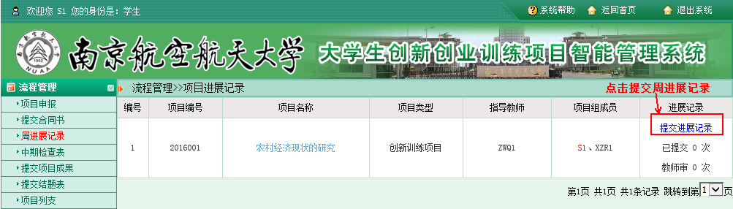
图5
8、学生提交过合同书后，项目进行到中期学生提交中期检查，提交后等待指导教师审核。如图6所示：
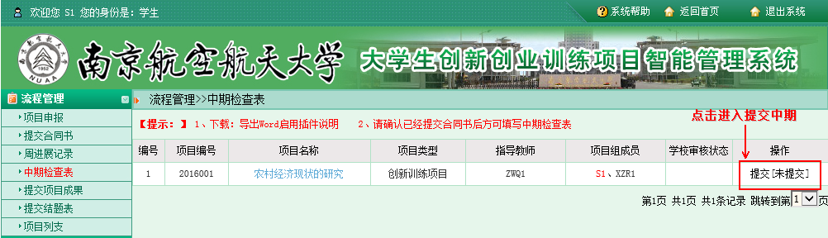
图6
9、学生根据项目的情况提交项目成果，可以多次提交。如图7所示：
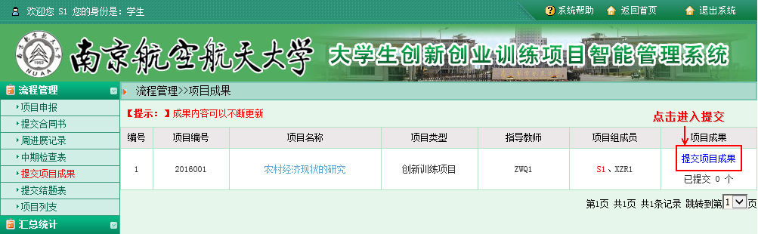
图7
10、中期检查待老师、学院、学校审核通过后，学生可开始提交结题报告。如图8所示：
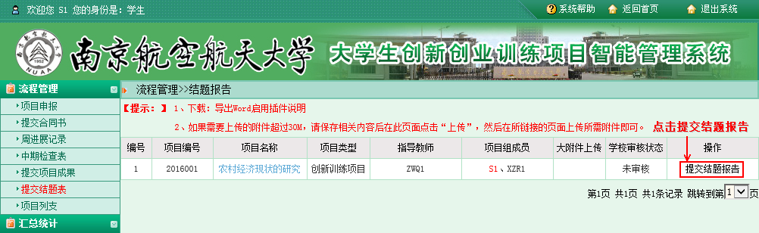
图8
11、学生提交结题后根据项目的情况提交项目列支，可在额度内多次提交。如图9所示：
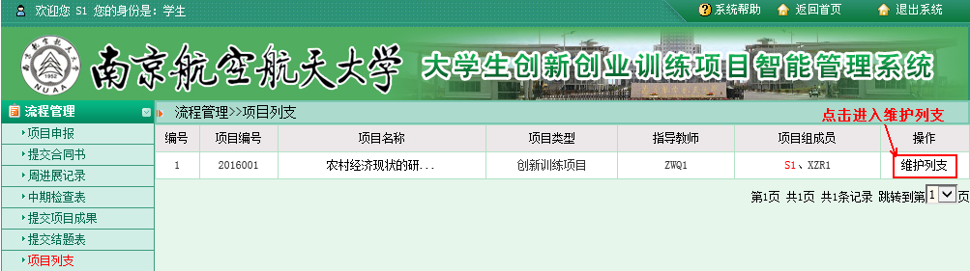
图9

教师操作部分：
1、教师用自己的工号登录大学生创新训练智能管理系统，登录后请修改自己的个人密码。如您的页面显示不正常请参照附件一《关于各个应用系统在不同操作系统版本上浏览器的兼容性问题》
2、学生提交项目申请后，教师点击流程管理中的审核项目菜单，在跳出的页面点击审核即可。如图1所示：
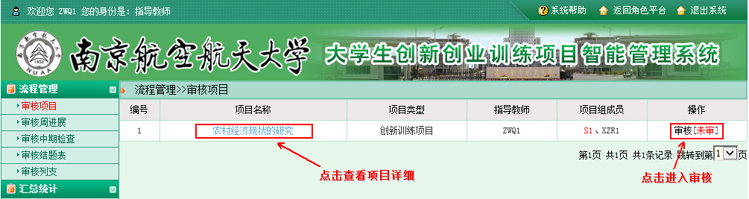
图1
3、点击审核进入审核页面，教师填写审核意见和结果可以审核通过、退回即不通过退回学生修改。如图2所示：
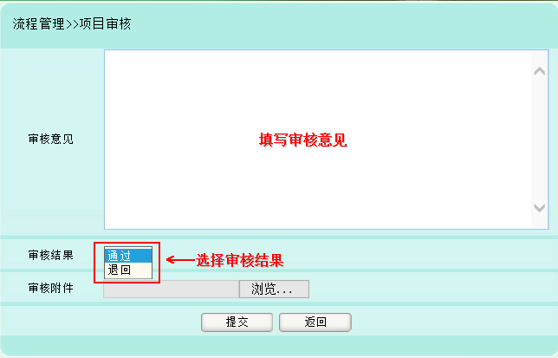
图2
- 填写完意见和审核结果，教师完成项目审核工作。
5、教师审核学生提交的周进展记录。点击审核进入审核页面审核周进展。如图3所示：
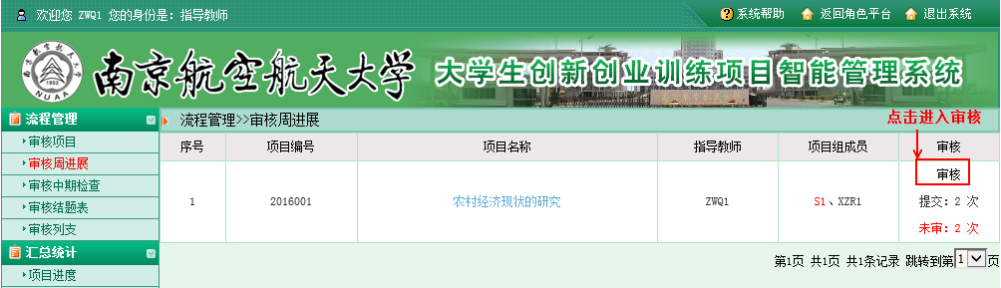
图3
6、教师审核学生提交的中期检查。点击审核中期检查进入审核界面。如图4所示：
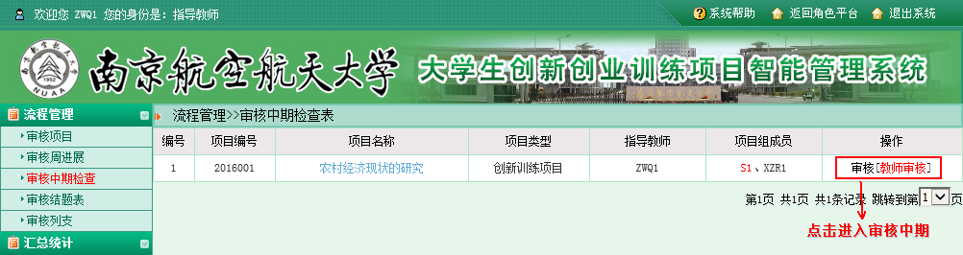
图4
7、教师审核学生提交的结题报告。点击审核结题表进入审核页面，如图5所示：
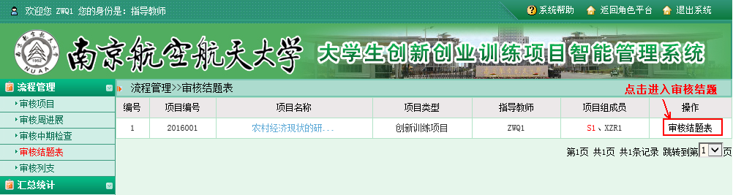
图5
8、教师审核学生提交的列支，进入审核列支查看与项目真实额度有无差异后审核即可。如图6所示：
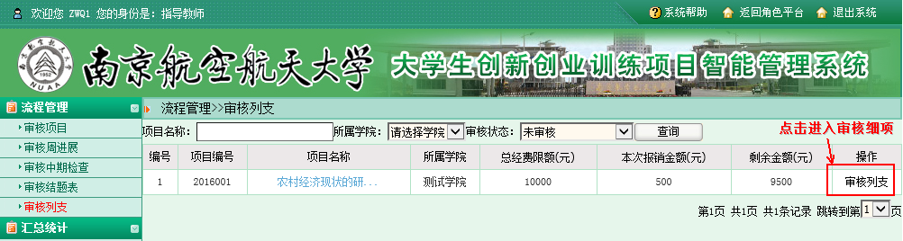
图6

学院管理员操作部分：
1、学院管理员用自己的教师工号选择学院管理员角色登录大学生创新训练智能管理系统，首次登录时密码与工号相同登录后请修改自己的个人密码。如您的页面显示不正常请参照附件一《关于各个应用系统在不同操作系统版本上浏览器的兼容性问题》
2、指导教师审核完申报书，学院管理员可组织学院专家审核项目，学院只需把项目分配给相应的专家组即可。如图1所示：
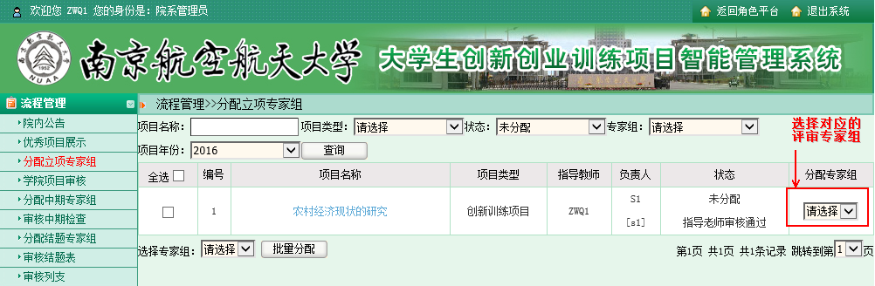
图1
3、待所有专家审核完后，院级专家组长对项目进行评分选择审核结论。如图2所示：
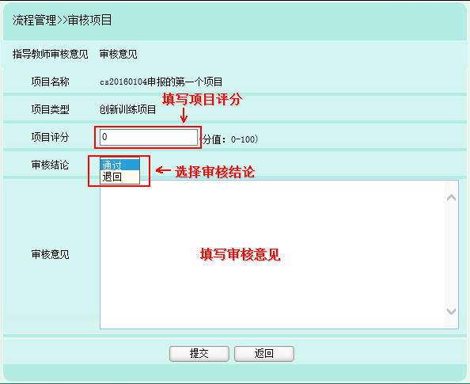
图2

4、专家组审核完以后学院就可以审核项目。点击等待学院审核进入审核以及调整评分，页面如图3所示：
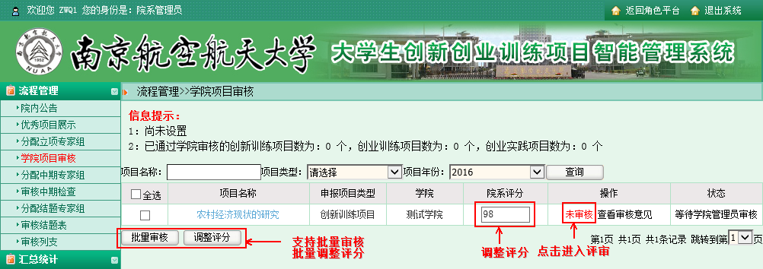
图3
5、指导教师审核完中期检查，学院管理员可组织学院专家审核中期，学院只需把项目分配给相应的中期专家组，如图4所示：
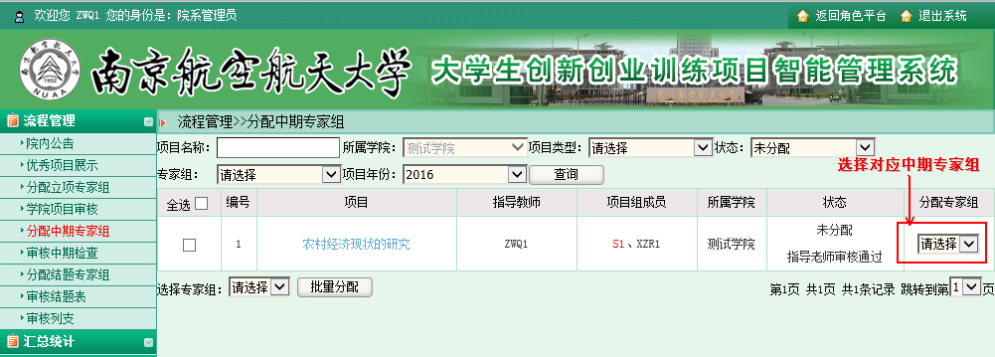
图4
6、待所有专家审核完后，院级专家组长对中期给出一个审核结论。如图5 所示：
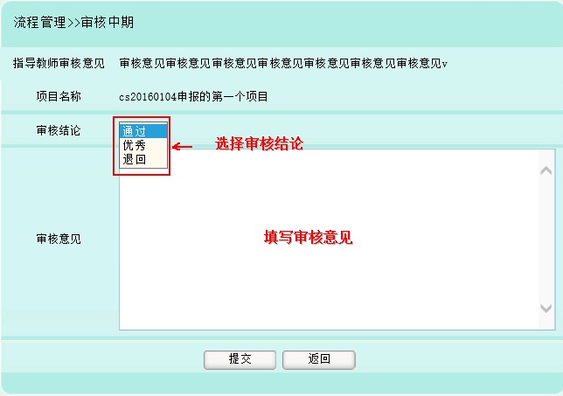
图5
7、专家组审核完中期以后学院就可以审核中期。点击学院审核进入审核。如图6所示：
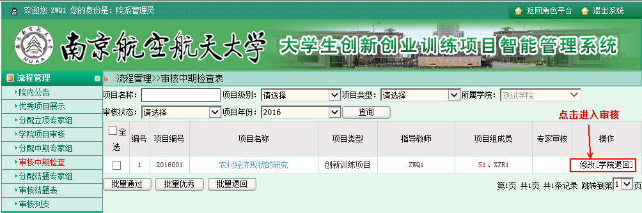
图6
8、指导教师审核完结题报告，学院管理员可组织学院专家审核结题，学院只需把项目分配给相应的结题专家组，如图7所示：
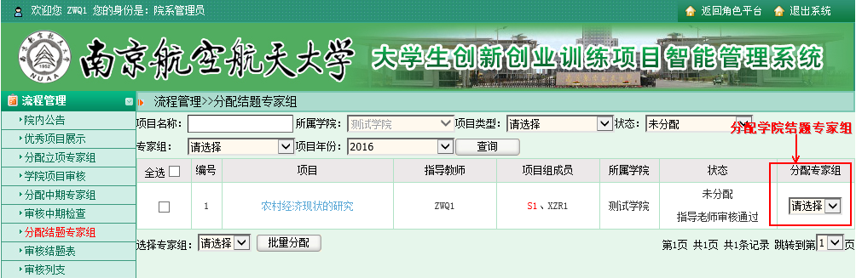
图7
9、待所有专家审核完后，院级专家组长对结题给出审核结果与意见。如图8 所示：
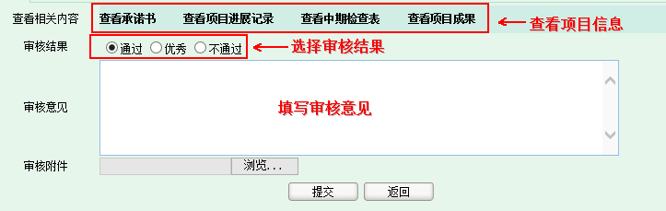
图8

10、专家组审核完结题以后学院就可以审核结题。点击审核结题表进入审核。如图9所示：
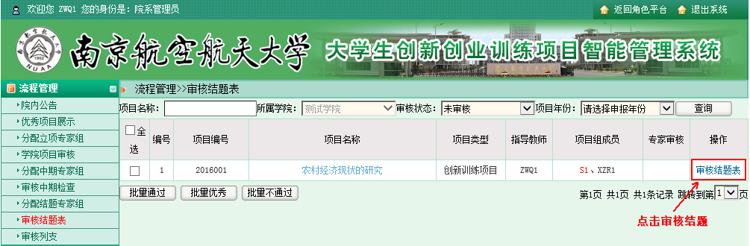
图9
11、教师审核完列支后学院就可以审核列支。点击等待学院审核进入审核列支。如图10所示：
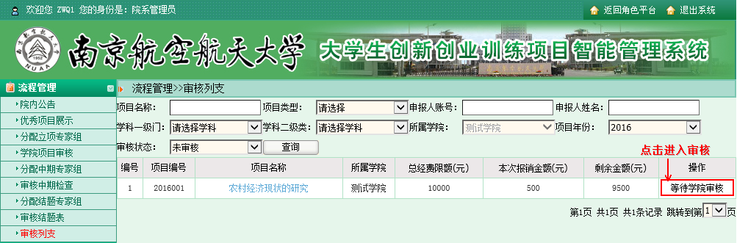
图10

系统管理员操作部分：
1、系统管理员登录大学生创新训练智能管理系统，账号密码为系统初始化时的账号密码。如您的页面显示不正常请参照附件一《关于各个应用系统在不同操作系统版本上浏览器的兼容性问题》
2、学院管理员审核完申报书，系统管理员可组织学校专家审核项目，系统管理员只需把项目分配给相应的专家组即可。如图1所示：
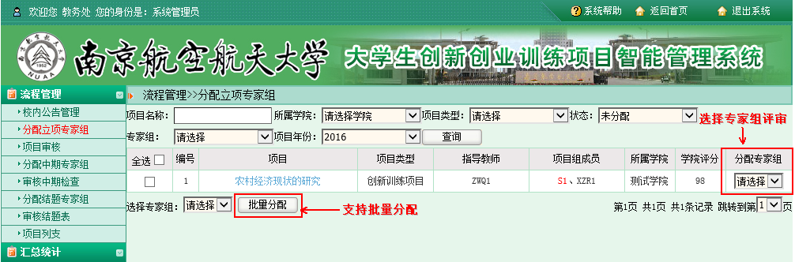
图1
3、校级专家组长根据所有的专家，学校专家组员审核情况给出结论。如图2所示：
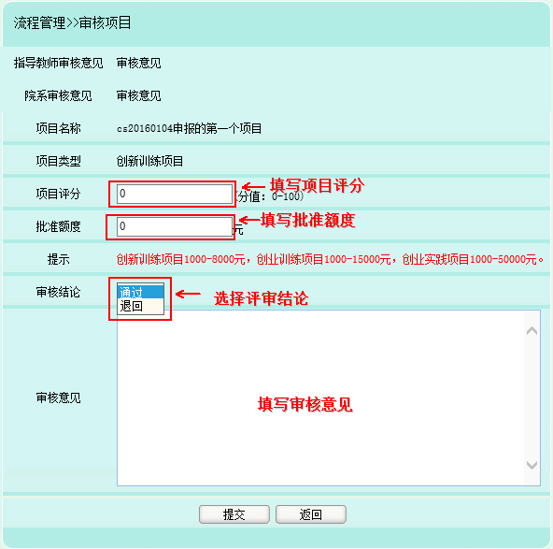
图2
4、校级专家审核完后，系统管理员根据校级专家审核的建议选择项目类别、金额以及项目编号。如图3所示：
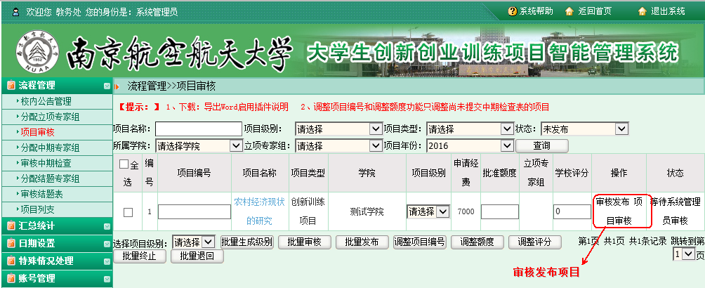
图3
5、学院管理员审核完中期，系统管理员可组织学校专家审核中期，系统管理员只需把项目分配给相应的中期专家组。如图4所示：
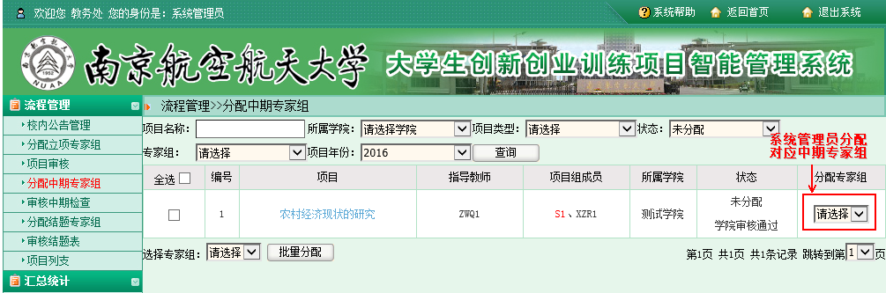
图4
6、校级专家组长根据所有的专家，学校专家组员审核情况给出结论。如图5所示：
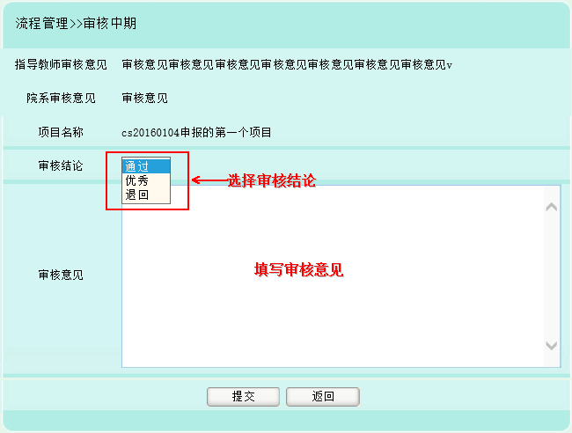
图5
7、校级专家审核完后，系统管理员根据校级专家审核的建议中期审核情况，可以单独审核中期也可以批量审核。如图6所示：
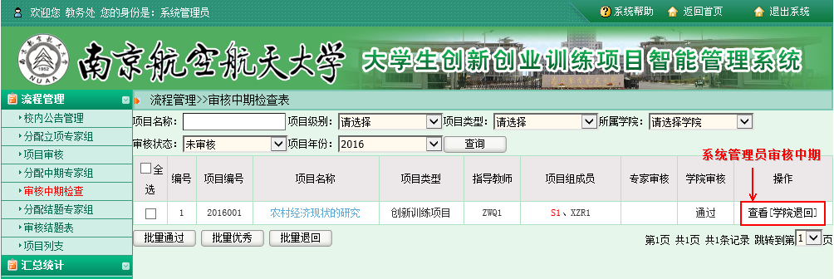
图6
8、学院管理员审核完结题，系统管理员可组织学校专家审核结题，系统管理员只需把项目分配给相应的专家组。如图7所示：
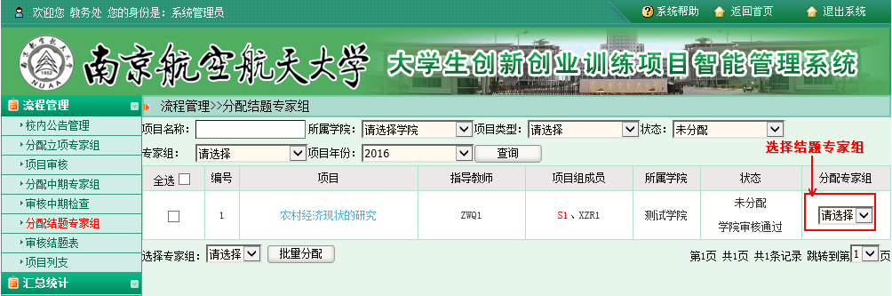
图7
9、校级专家组长根据学校专家组员审核情况给出审核结题的结论。如图8所示：
图8
10、校级专家审核完后，系统管理员根据校级专家审核的建议结题审核情况，可以单独审核结题也可以批量审核。如图9所示：
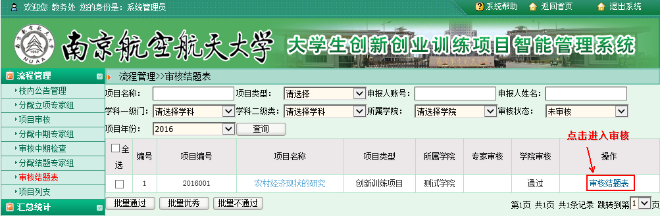
图9
附件一：
关于各个应用系统在不同操作系统版本上
浏览器的兼容性问题

各位老师、同学：
在win 7 和 Win 10的操作系统上用IE9.0、IE10.0和IE11.0打开应用系统的相关页面进行浏览时，界面会出现显示不完整的问题，主要原因：浏览器的各个版本的兼容性不一致，所以需要把浏览器的“兼容性视图”功能打开，具体操作如下：

方法一：
部分用户初次打开IE浏览器时没有显示菜单栏，如图1
图1
此时需要先将菜单栏设置显示，如图2，将鼠标移至图1所示的范围内，鼠标右击在弹出的下拉框中勾选【菜单栏】，即可正常显示菜单栏，如图3。
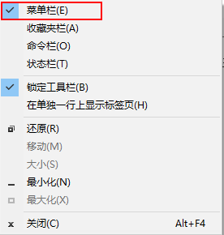
图2
图3
设置兼容性视图时首先选择IE浏览器界面的菜单栏上【工具】选项，如图3，在弹出的下拉框菜单中选择 “兼容性视图设置(B)”
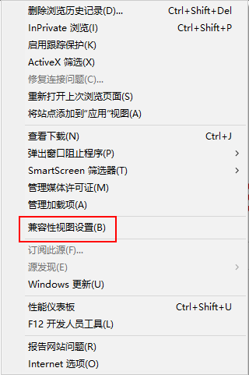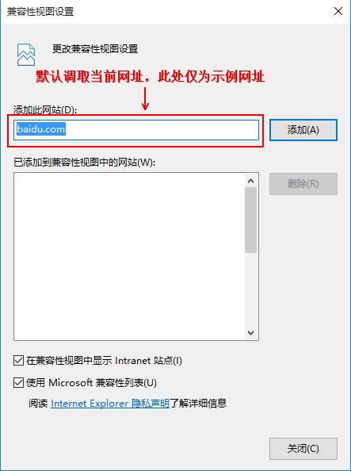
图1 图2
兼容性视图设置(B)：可以把经常浏览的页面的地址添加到该设置中，下次再登录这个地址则页面直接进入兼容性视图的浏览界面：
1、选择“兼容性视图设置(B)”功能弹出的界面如图2；
2、点“添加”即可把要以兼容性视图打开的地址添加到“已添加到兼容性视图中的网站(W)”下，添加的同时要在该界面的下方将两提示框选中，然后点“关闭”即可进入兼容性视图状态。

方法二：
- 若在使用IE8.0、IE9.0和IE10.0 IE浏览器打开应用系统的界面后显示一半页面（兼容性视图问题），则可以在浏览器的地址栏后点“绿色图标”即可把当前页面切换到兼容性视图状态。如下图标示：
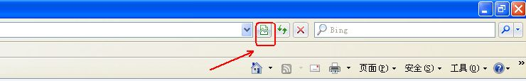
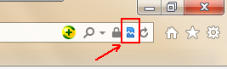
2、360浏览器
若360浏览器设置兼容模式后页面依旧显示不正常，则先需要将系统中IE的该网页设置为兼容性视图再用360打开即可正常显示网页。
3、百度浏览器
说明：
（1）、建议老师和学生在浏览应用系统的时候采取方法一的方式，这样可以一直以兼容性视图的方式浏览对应的系统页面！
（2）、若是使用其他浏览器时，也是用同样的方法设置，暂不支持火狐、谷歌、edge浏览器。

